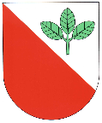

Usnesení 02/2017 ze zasedání obecního zastupitelstva v Bučině dne 13. března 2017

Zastupitelstvo obce schvaluje:
- program jednání
- účetní závěrku, celoroční hospodaření obce a závěrečný účet obce za rok 2016 včetně zprávy o výsledku přezkoumání hospodaření obce za rok 2016 bez výhrad

ověřovatelé : ________________________ zapsala : ____________________

________________________ starosta : ____________________

